食品安全指标快速检测与预警软件 V1.0
操作手册

1. 文档定位与适用对象

1.1 文档定位
本手册用于指导食品安全检测中心、采样人员、审核人员与管理人员完成样本接收、检测任务配置、结果复核、超标预警处置与审计留痕。文档重点覆盖系统核心流程、关键字段口径、操作前置条件与异常处理路径，确保不同岗位能够按统一标准执行业务。系统界面中的样本管理、检测管理、预警中心、统计报表与审计留痕均以实际页面为准，手册截图全部取自当前需求的真实运行界面。

1.2 适用对象
- 采样人员：样本登记、流转确认、拍照留痕
- 检测人员：任务接收、检测录入、结果复核
- 审核人员：异常复核、超标确认、预警处置
- 管理人员：指标模板、权限、审计与版本治理

1.3 阅读建议
首次使用建议按“系统入口与登录 → 首页操作 → 一级功能模块 → 端到端流程”顺序阅读；日常复盘建议重点查看第 4 章与第 5 章。若仅处理单个异常样本，可直接跳至第 4.4 节与第 5.2 节。

2. 系统入口与登录

2.1 登录入口
在浏览器访问系统地址后进入登录页，输入账号密码登录。若实验室已部署统一认证，请使用平台分配账号，并确认账号已被授予对应角色。对于跨部门联用场景，建议将采样岗、检测岗、审核岗和管理员岗分配不同权限组，避免越权查看或修改样本数据。

2.2 登录前检查
登录前应确认以下条件：
- 当前工作站可访问系统网络地址；
- 时间已与服务器对时，避免审计时间戳偏差；
- 样本接收终端在线，避免登录后首页数据全部为空。
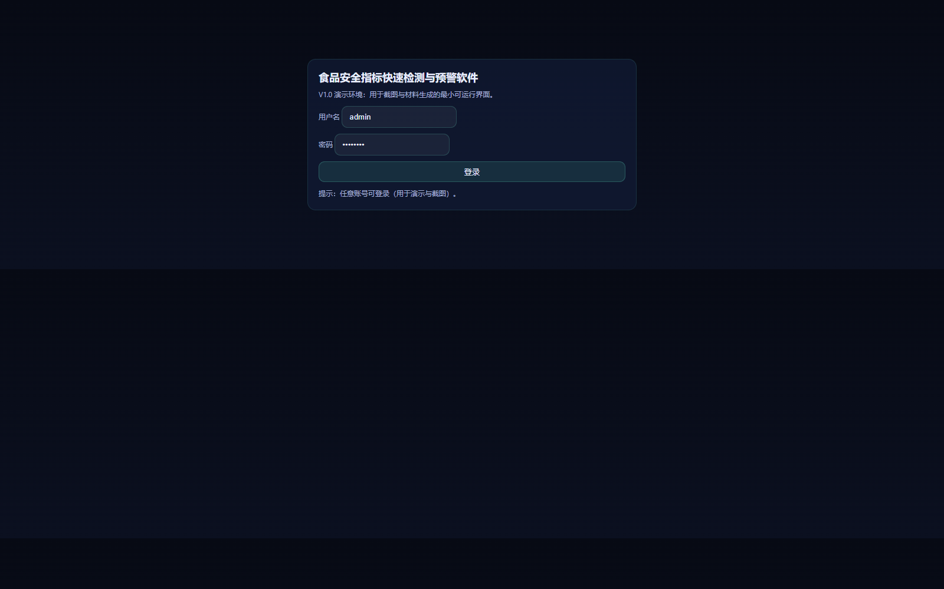 图1-1 登录页全屏截图

2.3 登录后首页
登录成功进入首页，展示样本总量、检测进度、超标预警与处置留痕。首页是值班人员的主工作面板，建议先查看 API 状态与风险提醒数量，再进入具体模块处理。首页的设计目标不是堆叠信息，而是让值班人员在一次屏内完成“看状态、找异常、进模块、做闭环”四个动作。

2.4 角色登录差异
不同角色登录后虽进入同一首页，但可见操作与按钮存在差异：采样角色以样本登记与流转入口为主，检测角色以任务录入与结果提交入口为主，管理员角色包含指标模板治理与审计复核入口。建议管理员定期抽样检查权限边界，避免出现越权操作。若系统与实验室 LIMS 或第三方质检平台联动，还应校验外部账号映射关系是否正确。

2.5 登录安全建议
生产环境应启用复杂口令策略、账号锁定策略与异地登录提醒。若发现同账号在短时间内多地登录，应立即暂停该账号并由管理员进行复核。系统日志中所有登录事件都会记录登录时间、来源地址与结果状态，可用于安全审计。对于食品安全场景，尤其要关注实验室外网访问与敏感数据泄露风险，建议对结果导出和报表下载增加二次确认。

2.6 登录失败处置流程
当出现连续登录失败时，建议按以下顺序排查：
- 核验账号状态是否禁用或过期；
- 核验认证服务是否可用；
- 核验网络链路与 DNS 解析；
- 核验浏览器缓存是否导致旧会话冲突。 完成排查后应在值班记录中保留“故障现象、处理动作、恢复时间、影响范围”四项信息，作为后续安全审计和运维复盘依据。对于检测业务，还应补充样本是否延迟入库、结果是否已回传、是否存在重复检测等说明。
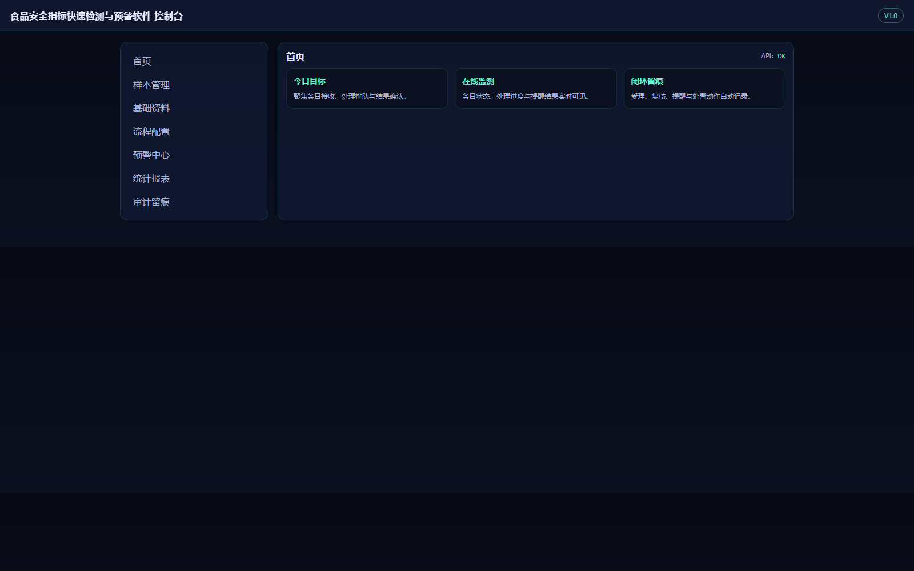 图2-1 首页全屏截图

3. 首页操作

3.1 首页信息解读
首页卡片用于概览样本总量、在线检测、超标预警与闭环留痕，值班员应优先检查 API 状态与风险提醒入口。若 API 状态异常，应先排查服务运行状态，避免在数据不完整的情况下误判超标结果。首页顶部通常会给出当前班次的任务数、待复核样本数和异常提醒数，适合作为班前交接的第一观察点。

3.2 常用入口
- 样本管理：定位样本批次与来源
- 工作台：创建检测任务
- 风险提醒：确认处置路径

3.3 首页值班建议
每个班次建议执行三步检查：
- 检查昨日遗留预警是否全部闭环；
- 检查当日采样计划是否已执行；
- 检查当前指标模板是否与检测计划一致。 若班次交接中发现未闭环样本，应明确责任人和最迟处置时间，并在首页备注中补充原因。

3.4 首页指标解释
首页核心指标通常包含“风险任务数、执行中任务数、已闭环预警数、近 24 小时平均超标项与复检通过率”。当风险任务数高但执行中任务数低时，说明处置可能存在滞后；当复检通过率持续下降时，说明当前检测流程、采样质量或模板配置需要复盘。对于频繁超标的食品类别，应在首页增加快速筛选入口，方便值班人员直接进入高风险样本列表。

3.5 班次交接建议
交接前建议在首页导出当班快照，并在交接记录中明确三项内容：未闭环预警、进行中任务、待复核样本。交接后由接班人员复核关键数据是否一致，若存在差异应立即标注并排查数据来源。交接过程建议至少包含一次口头确认和一次系统确认，避免因纸面记录与系统状态不一致导致责任不清。

3.6 首页巡检标准
建议建立统一巡检标准，至少覆盖以下项目：
- 数据完整性：关键指标是否存在空值、异常值、延迟值；
- 指标阈值：高风险指标是否达到预警/严重阈值；
- 模块可用性：导航切换、弹窗交互、查询筛选是否正常；
- 审计留痕：关键动作是否按要求写入审计日志。 每次巡检完成后，应由执行人签名并提交巡检结果，确保问题可追溯。若巡检时发现首页数据长期不刷新，应优先检查接口状态与缓存策略，再检查后端服务是否正常。

4. 一级功能模块与二级菜单操作

4.1 基础资料
用于按样本类型、检测批次、受检对象与来源单位组织基础资料，支撑分类统计与权限隔离。基础资料建立后，可在后续任务中直接按分类筛选对象，降低误操作概率。

4.1.1 新建基础资料
新建时应明确样本类别、来源单位、批次号与命名规则，建议命名包含“日期 + 样本类型 + 批次号”，例如 20260531-蔬菜-003。对于同一来源单位的多批次样本，建议在批次号中保留时间顺序，方便追踪采样链条。

4.1.2 基础资料维护
当样本来源信息变更或检测对象更换时，应先冻结旧记录、再迁移关联任务，最后启用新记录，避免历史报表断链。维护时应保留原始登记信息，不建议直接覆盖关键字段，而是通过版本化方式保留变更痕迹。
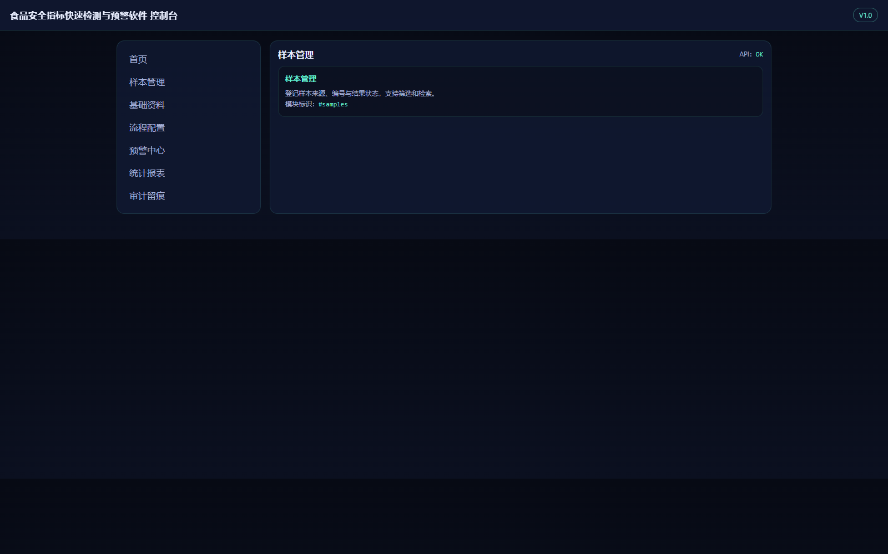 图3-1 样本记录页面


4.2 工作台（Stations）
用于创建检测任务并在任务维度进行编辑、查看与删除。工作台是检测执行前的核心控制入口，所有任务操作都会写入审计记录。虽然页面沿用“Stations”这一系统内部名称，但在当前需求中它代表的是检测任务工作台，而不是物理站点设备。

4.2.1 新增任务
新增任务时需填写任务名称、目标样本、采样窗口、指标模板和执行时段。建议任务名称包含“日期 + 样本类型 + 检测目标”，便于检索。任务创建后应立即检查样本编号和模板编号是否一致，防止后续导出报表时出现错配。
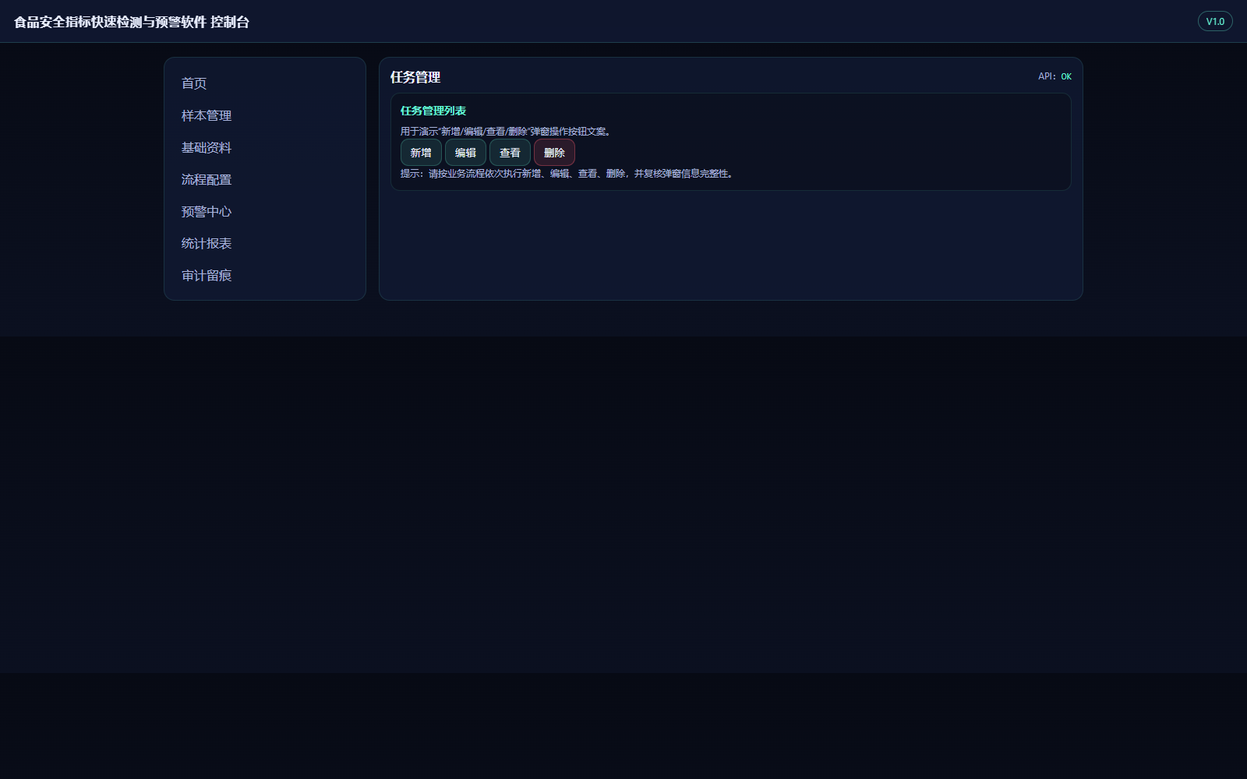 图3-2 工作台页面
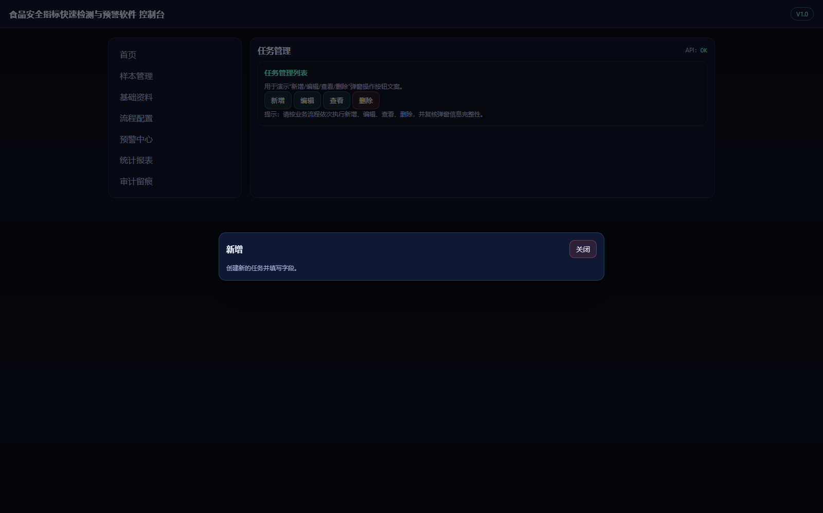 图3-2a 新增弹窗

4.2.2 编辑与查看
编辑时重点关注限值上限、报警阈值、复检条件等参数；查看页面用于复核任务上下文与历史变更。对于已经进入检测中的任务，建议只允许编辑备注和复核信息，避免在执行过程中修改核心阈值。
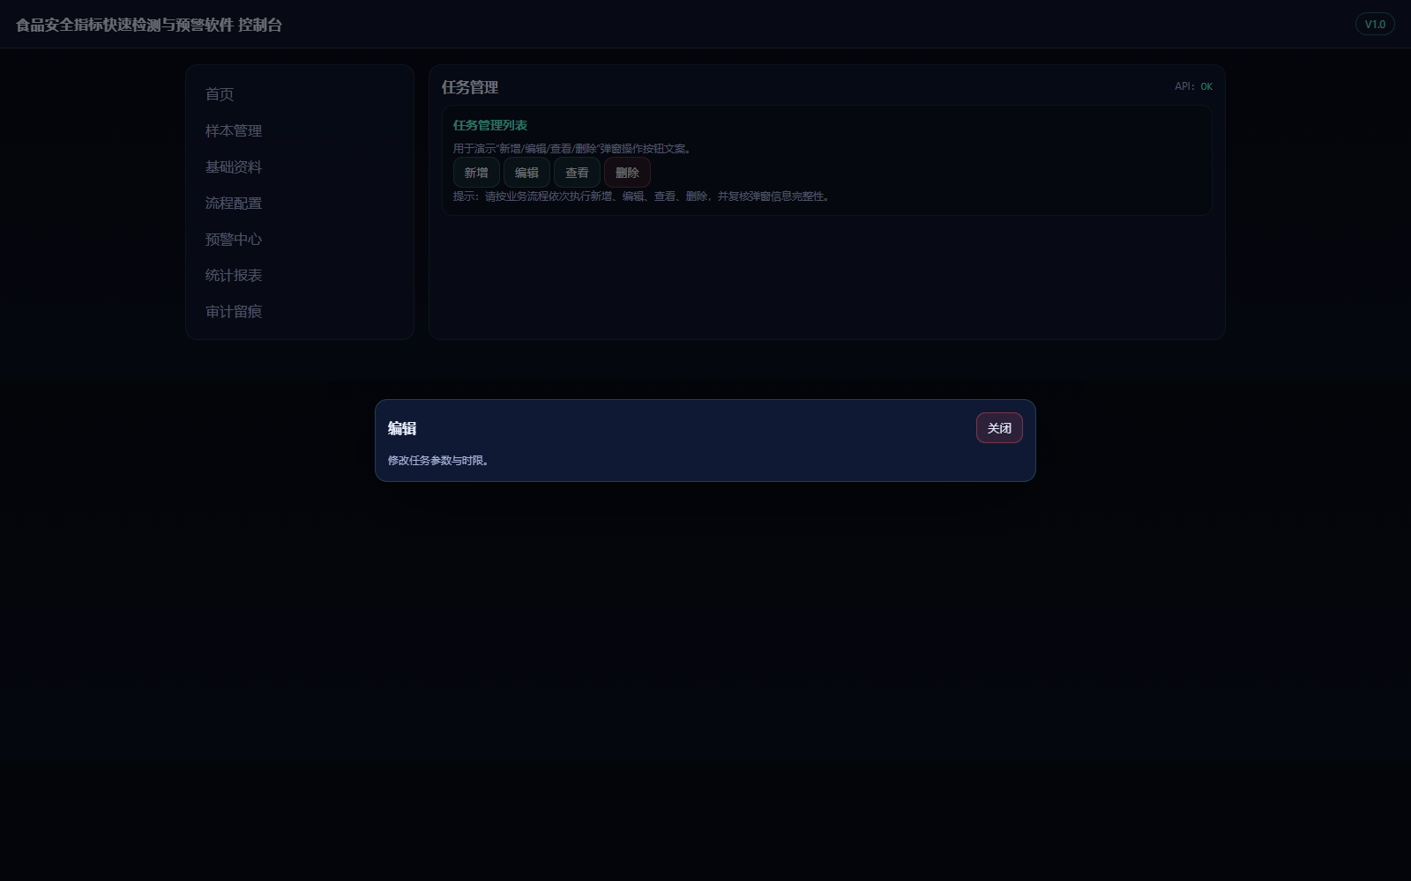 图3-2b 编辑弹窗
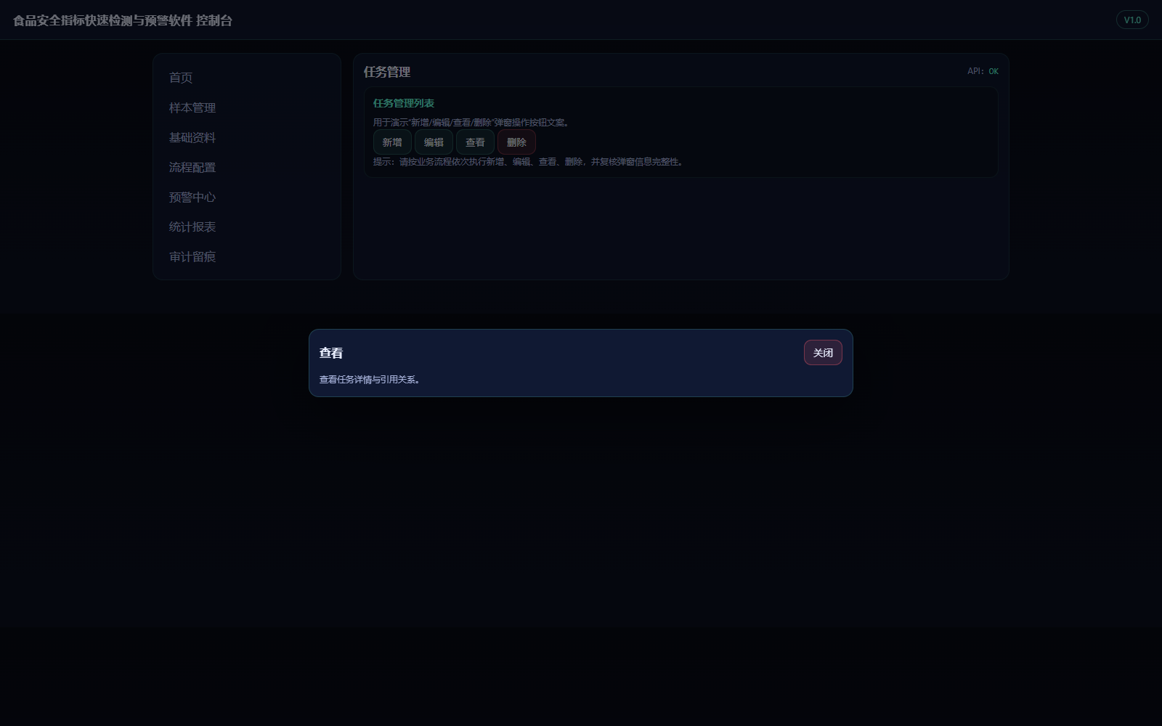 图3-2c 查看弹窗

4.2.3 删除前复核
删除仅适用于未执行且无下游引用任务。若任务已执行，建议改为“归档 + 备注原因”，避免审计链断裂。删除前应再次确认是否已有报表引用该任务，若存在引用则必须转为归档处理。
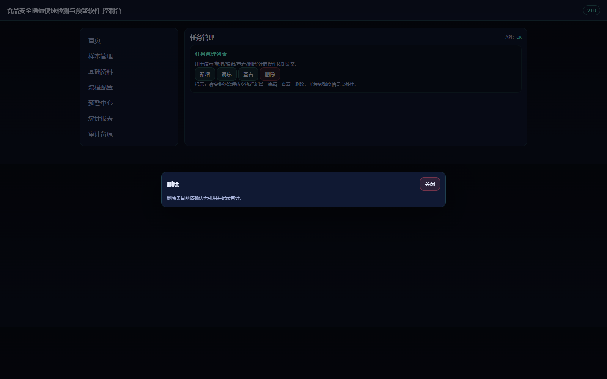 图3-2d 删除弹窗

4.2.4 参数配置建议
对于不同食品类别建议使用不同模板：
- 常规样本：以稳定性优先，采用默认阈值；
- 高风险样本：以安全约束优先，缩短复检窗口并提高预警敏感度；
- 异常样本：先做风险隔离，再执行试探性复检。 参数调整应遵循“先小步、后放大”的原则，每次调整后都要观察至少一个完整检测周期。模板发布后建议保留版本备注，说明变更原因、适用条件和回退方式。

4.3 交互检查
用于校验页面与接口关键路径可用性，并为审计留痕提供校验记录。系统升级或网络变更后，应优先执行交互检查。交互检查不仅检查页面是否可打开，还应检查新增、编辑、查看、删除等操作入口是否可正常触发。
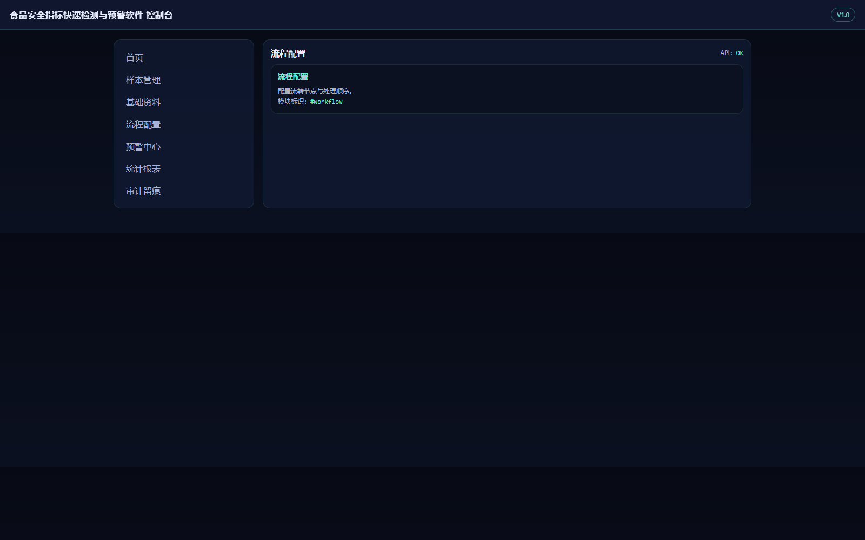 图3-3 业务流程页面

4.3.1 检查项建议
建议至少覆盖以下检查项：登录接口可用性、任务创建接口可用性、报表导出接口可用性、预警列表加载时延。对于延迟敏感接口，应设定阈值并在超阈时触发预警。若接口偶发失败，应在日志中记录失败时间点、请求参数、返回码和重试结果。

4.3.2 失败处理
若交互检查失败，应先确认依赖服务状态，再确认网络与鉴权信息，最后结合日志定位具体错误点。处理完成后必须重新执行检查，避免“修复未验证”直接恢复业务。对于检验类系统，接口失败还可能导致样本状态不同步，因此应优先恢复样本状态接口和结果回传接口。

4.4 风险提醒
对超标、重复检测、样本缺失、复检超时等风险给出提醒并形成处置记录。风险项应在同一班次内完成初次确认。该页面用于让值班人员快速判断哪些样本需要立即关注，哪些样本可以进入后续流程。
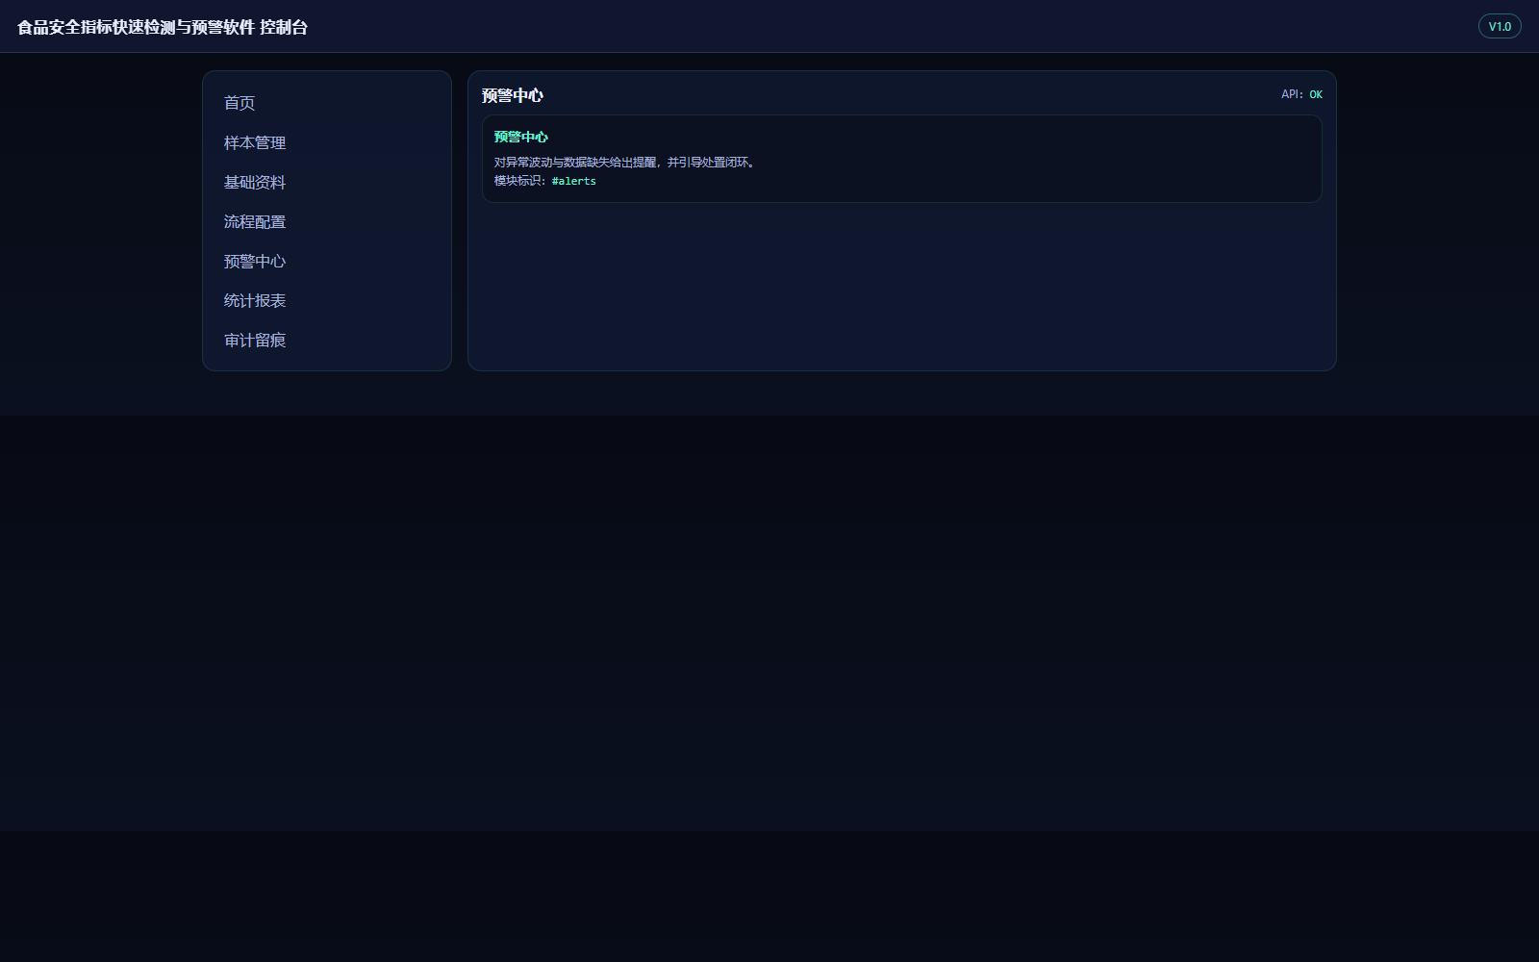 图3-4 风险提醒页面

4.4.1 风险分级
建议将风险分为提示、预警、严重三级。提示级用于观察，预警级需要在班次内处置，严重级需立即执行复检或上报动作。分级策略应与实验室安全规程保持一致。对于同一批次出现多个预警时，应同时评估是否存在采样偏差或仪器校准偏差。

4.4.2 闭环要求
每条风险在关闭前应具备“确认人、处置动作、复核结论、时间戳”四项记录。缺少任一项都不应视为闭环完成。若处置结论为“无需升级”，应在备注中说明原因，例如阈值误设、样本录入有误或检测条件变化。

4.4.3 升级上报机制
当风险等级达到严重级，或同一样本在短时间内重复出现同类风险时，应触发升级上报：
- 立即通知值班负责人；
- 进入复检策略或暂停发放策略；
- 启动多岗位会审；
- 明确恢复条件后再恢复业务。 升级过程必须全程留痕，避免口头决策无法追踪。对于重大异常样本，应同步保留复检结果和留样记录，便于后续追踪。

4.5 发布流水
检测模板与任务执行的发布记录，可按版本回溯。每次下发后建议记录“下发人、变更原因、预期效果、回滚条件”。发布流水的作用是让每次模板调整都能对应到具体责任人和具体批次，避免出现“模板变了但没人知道为什么”的情况。
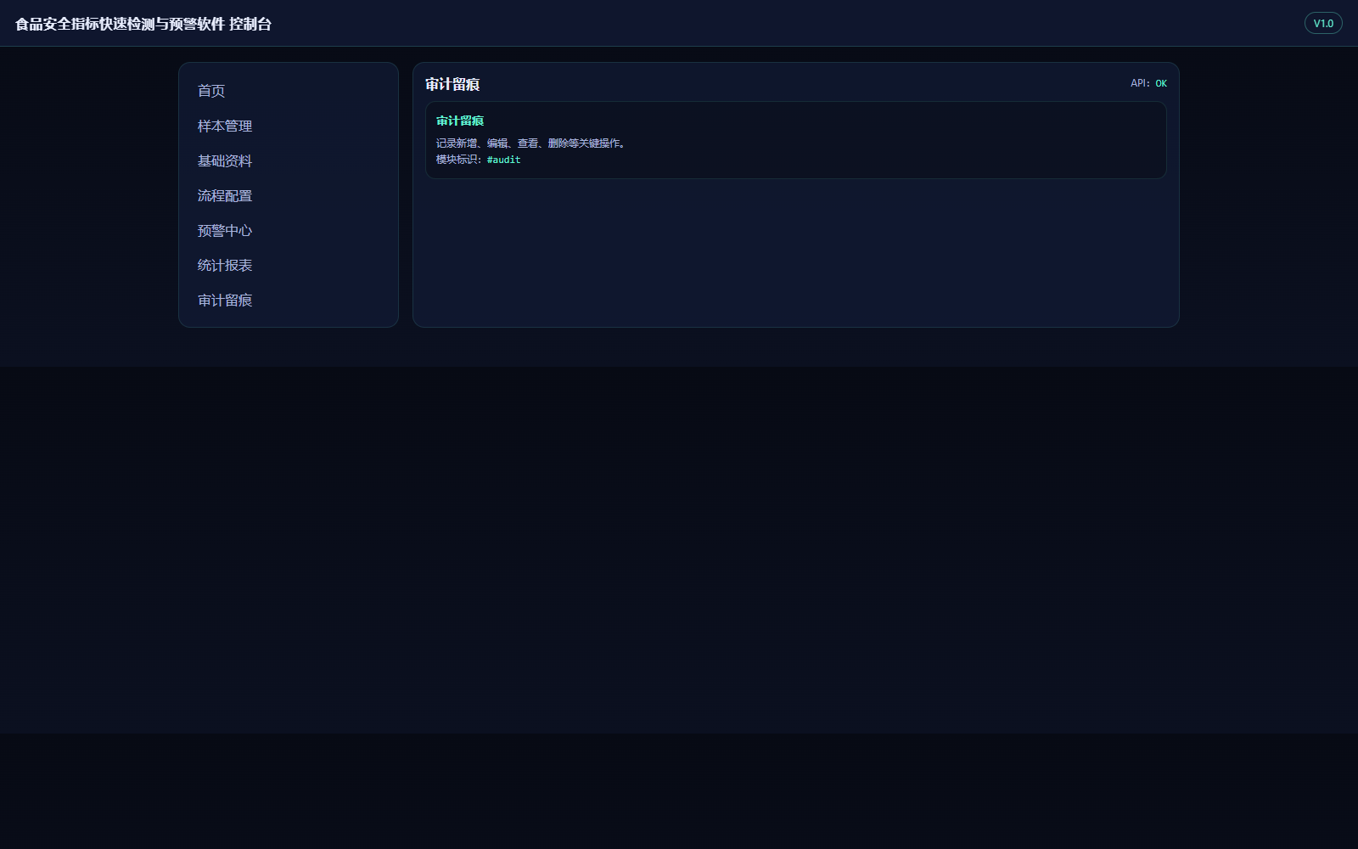 图3-5 审计留痕页面

4.6 统计报表
用于导出检测结果、预警处置与审计摘要，支撑验收与复核。导出报表前应先锁定统计区间，避免跨班次数据混入。报表建议同时支持按样本类别、检测指标、批次号和处置状态筛选，便于管理人员快速定位问题。
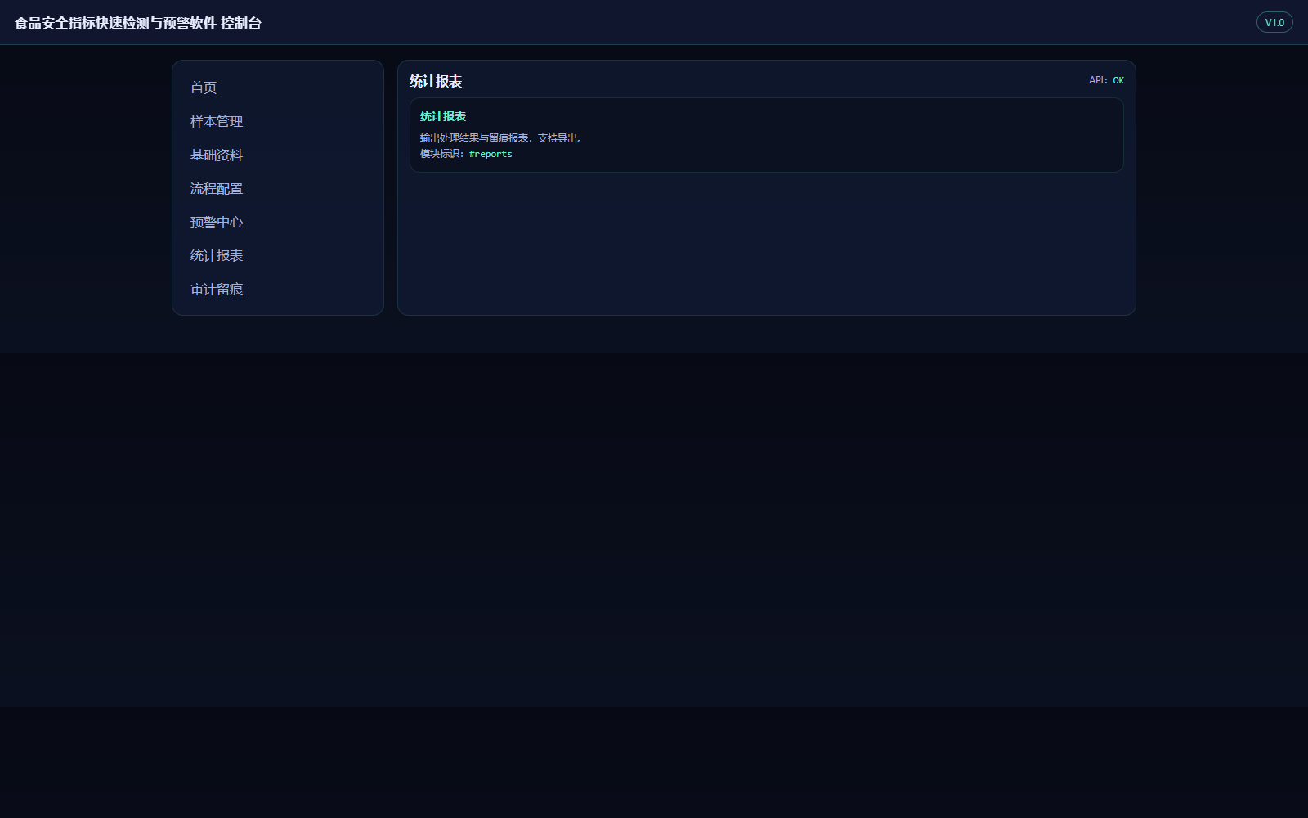 图3-6 统计报表页面

5. 端到端操作流程演示

5.1 新建检测任务并执行
- 在工作台点击“新增”创建任务；
- 选择样本与采样窗口并确认样本完整性；
- 选择指标模板并保存；
- 在发布流水确认下发记录；
- 观察风险提醒是否清零；
- 在统计报表导出执行结果，作为班次留痕。

5.2 告警处置闭环
- 在风险提醒确认告警级别；
- 根据超标项与复检结果选择处置路径（观察/复检/暂停发放）；
- 生成处置报告并通知相关岗位；
- 管理员在审计留痕复核并归档。

5.3 回滚与复盘
当执行效果不达预期时，按发布流水回滚到上一个稳定版本，复盘内容至少包含：阈值设置、环境因素、执行窗口、异常点及改进建议。复盘时建议同时查看样本记录、预警记录和报表导出记录，避免只看单一页面而遗漏上下游影响。

5.4 周期性治理流程
建议按“日检、周检、月检”建立治理节奏。日检关注预警闭环与任务执行；周检关注模板效果与阈值适配；月检关注样本质量趋势与模板重构。通过周期性治理可减少临时性紧急处置，提升系统稳定性。每次周期性治理结束后，应形成简短记录，写明新增问题、已处理问题和待跟踪问题。

5.5 典型问题复盘模板
每次重大异常建议按统一模板复盘：
- 现象：何时、何地、何对象出现异常；
- 影响：是否影响安全或业务连续性；
- 根因：数据、模板、设备或流程问题；
- 处置：采取了哪些动作；
- 预防：后续如何避免再发。 统一模板有助于沉淀组织经验并提升跨班组协作效率。复盘内容建议保留最少一个月，便于后续抽查和培训。

5.6 端到端质量验收要点
一次完整流程执行后，建议按“数据、模板、执行、审计、报表”五个维度验收：
- 数据维度：采样时间连续、关键字段齐全、无明显异常跳变；
- 模板维度：指标来源清晰、参数变更有审批记录；
- 执行维度：任务状态闭环、异常处置有结论；
- 审计维度：关键动作有责任人和时间戳；
- 报表维度：输出结果可复核、可追溯。 仅当五个维度均满足标准时，方可判定流程完成质量达标。

5.7 运行改进建议
建议每周对执行结果做一次趋势分析，关注超标项收敛速度、复检通过率与预警复发率。若某类问题连续两周未改善，应组织专项优化，调整模板参数、执行窗口或现场采样策略，并在次周复盘中验证改进效果。对已经长期稳定的模板，也应保留版本记录，以便出现异常时快速回滚。

6. 附录

6.1 字段口径
- 超标项：检测结果超出阈值的指标项。
- 复检：对异常结果再次采样或复核的流程。
- 留样：对关键样本保留备查的动作。
- 批次号：同一时间段、同一来源或同一处理流程下形成的样本编号集合。

6.2 异常处理速查
- 采样缺失：检查采样窗口与网络连通性，必要时重启采样进程。
- 超标项异常：复核阈值模板与检验方法，必要时进行人工复核。
- 结果不一致：检查样本编号、复检记录与留样状态，必要时重新采样。
- 预警误报：确认阈值配置、录入字段和检测条件是否正确，避免因模板错误导致频繁误报。

6.3 岗位协作建议
- 采样人员应保证样本编号、来源单位与采样时间一致。
- 检测人员应在提交结果前确认检验条件符合模板要求。
- 审核人员应对异常样本进行二次复核，并记录处置依据。
- 管理人员应定期审查模板版本和权限边界，避免因权限错配导致数据修改。

6.4 现场执行建议
- 新增样本后尽量在同班次内完成第一次检测。
- 对于高风险样本，建议在完成检测后立即输出预警记录。
- 若需要人工复核，应同时记录复核人、复核时间和复核结论。
- 周期性统计时应锁定统计区间，避免跨班次数据混入。
- 导出报表时建议先确认筛选条件，再执行导出，减少重复导出。

6.5 业务边界说明
本系统仅负责食品安全样本的检测、预警、复核、统计与审计，不负责实验室外的仓储物流管理、设备维修工单或财政结算流程。若需要对接外部系统，应以接口方式传递最小必要字段，并由对接方保存其职责范围内的数据。

6.6 运行与访问说明
- 启动服务：在项目目录运行启动命令后，等待服务启动提示。

6.7 常见问题与培训要点
- 新手最常见的问题不是不会点按钮，而是不清楚样本编号、批次号和任务编号的关系。建议培训时先讲清三者的区别，再讲操作顺序。
- 如果首页数据显示正常但详情页为空，通常意味着筛选条件过窄或权限不完整，应先检查账号角色再检查查询条件。
- 如果报表导出较慢，应优先确认统计区间是否过大，以及当前浏览器是否存在下载拦截策略。
- 对于预警频繁的样本，应建立单独标记，避免在班次交接中被遗漏。
- 培训时建议采用“看一次、做一次、讲一次”的方式，让操作人员在实际界面上完成至少一轮闭环流程。
- 新增模板或修改阈值后，必须在交接记录和审计留痕中同步写明，以免下一班次误用旧模板。

6.8 班次检查补充
每次交接后建议复核一次首页指标、一次待处理预警和一次最新报表导出结果，确认三者指向同一批次和同一时间区间。

